*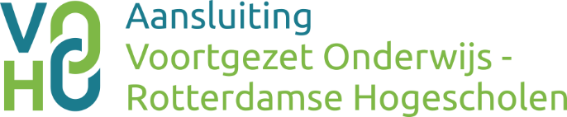*

*Leernetwerk HBO-Vaardigheden; workshop Reflectie*

Deze workshop over reflectie vormde de tweede bijeenkomst van het leernetwerk HBO-Vaardigheden. In dit leernetwerk staat steeds één van de HBO-Vaardigheden centraal. Het leernetwerk is bedoeld om te leren van elkaar en om kennis en ideeën op te doen. Hierbij is er zowel aandacht voor het leerproces van de leerling, als voor de manier waarop je je team meekrijgt in het begeleiden van vaardigheidsontwikkeling. Het plan is om als leernetwerk zo’n vier keer per jaar bijeen te komen.

Tijdens deze tweede bijeenkomst over reflectie nodigde Annemiek Grootendorst (onderwijskundige en projectleider Professionele Identiteit bij Hogeschool Rotterdam) de deelnemers eerst uit om zelf voorbeelden te benoemen van reflectie in de eigen onderwijspraktijk. Dat was uitgangspunt voor een gesprek waarin Annemiek, als specialist op het thema reflectie, de theorie van reflectie nader duidde en inzichten en tips gaf. Belangrijke inzichten zijn dat:

-het doel van reflectie helder moet zijn, omdat doelloos reflecteren geen leerervaring oplevert;

-het zinvol en werkbaar is om onderscheid te maken naar kwaliteitenreflectie en motivatiereflectie; kwaliteitenreflectie levert inzicht op in wat je kan, motivatiereflectie in wat je wil. Beiden helpen leerlingen en studenten zowel om zichzelf beter te leren kennen als om gemotiveerd te leren;

-uit onderzoek blijkt dat het leereffect van reflectie zelfs groter is dan de kwaliteit van de docent en de gekozen werkvorm

Verder benoemden de deelnemers dat leerlingen en studenten vaak moeite hebben met plannen en organiseren en dat reflectie ook daarbij kan helpen.

Annemiek heeft een reflectiemodel gedeeld; zie bijlage.  Ook heeft zij het artikel ‘Leren reflecteren’ van Mittendorff gedeeld. Dit model en het artikel kunnen gebruikt worden als je (al dan niet met je team) verder aan de slag wil met reflectie. Aanvullende literatuurtips:

-Didactisch coachen; Hoge verwachtingen concreet maken met behulp van feedback, vragen en aanwijzingen, Lia Voerman en Frans Faber

-Zelfreflectie in het hoger onderwijs, Frans Meijers, Kariene Mittendorff (Red.)

-Professionele identiteit; omdat je toekomst op het spelt staat!, Martin Reekers

-Leren van binnenuit; kwaliteit en inspiratie in het onderwijs, Fred Korthagen en Bram Lagerwerf

-Het talent (h)erkend; dialogisch onderwijs als talentherkenning, Hans van den Broek, Alexander Leerentveld, Denise Schelven

De derde bijeenkomst van het leernetwerk HBO-Vaardigheden vindt plaats in mei 2018. Deelnemers aan de eerdere bijeenkomsten van het netwerk ontvangen daarvoor een uitnodiging. Ook geïnteresseerd? Stuur dan een mail naar Jantien Hadders: [j.g.hadders@hr.nl](mailto:j.g.hadders@hr.nl)